MODULO I
CLASE 2 – ECUACIONES

Una ecuación es una igualdad matemática entre dos expresiones, denominadas miembros y separadas por el signo igual en las que aparecen elementos conocidos y datos desconocidos o incógnitas (representados por letras), relacionados mediante operaciones matemáticas. Veamos algunos ejemplos:

$$x-1=5$$
$$y^{2}+y=1-x$$
$$2A+B-5C=10$$
$$\frac{1}{x}-\cos\left(x\right)=\sqrt{5x}+ln⁡(x)$$
$$z´=2t$$
$$e^{x-1}=x^{5}$$
La expresión escrita a la izquierda del signo igual en una ecuación recibe el nombre de primer miembro, mientras que la expresión que está a la derecha del signo igual se llama segundo miembro
Algunas ecuaciones son muy sencillas (como la primera), pero otras pueden ser muy complejas. Gradualmente, a lo largo de esta materia (y en futuras materias) se desarrollaran ecuaciones cada vez más complejas, por lo que es fundamental comprender las bases que veremos a continuación.
Conjunto solución:
Es el conjunto de valores que satisfacen una ecuación, una inecuación, un sistema de ecuaciones, o uno de inecuaciones, es decir, los números que hacen de una ecuación una expresión verdadera, veamos algunos ejemplos:
$x-1=5$ $S=\left\{6\right\}$
$x^{2}=25$ $S=\left\{-5;5\right\}$
$(x-1)\left(x+1\right).x=0$ $S=\left\{-1;0;1\right\}$
$x≠15$ $S=R-\left\{15\right\}$
$x≤5$ $S=\left(-∞;\left.5\right]\right.$
$\left|x\right|>5$ $S=(-∞;-5)∪(5;+∞)$
$\left\{\begin{aligned}x+y-z=0 \\ 3y-2z=0 \\ 2x-y=0\end{aligned}\right.$ (Sistema de ecuaciones)$S=\left\{x=5;y=10;z=15\right\}$
Cuando dos o más ecuaciones tienen el mismo conjunto de soluciones se dice que son ecuaciones equivalentes.
Propiedades de la igualdad: Para todos los números reales $x, y, z$
$x=x$ Propiedad reflexiva
Si $x=y$, $→$ $y=x$. Propiedad simétrica
Si $x=y ⋀$ $y=z$, $→$ $x=z$. Propiedad transitiva
Leyes de monotonía:
$x=y↔x+A=y+A$ Ley de monotonía para la suma
$x=y↔x.A=y.A, A≠0$ Ley de monotonía para la multiplicación
Si $z≠0$ y $x.z=y.z →x=y$ Ley cancelativa
Reducción de términos semejantes: Cuando una ecuación algebraica se compone de diferentes partes, las partes que se suman o se restan son llamados términos de la expresión.
$$x^{2}+2x-3x^{2}-y+5x+10y=100$$
La parte numérica de un término se denomina coeficiente numérico, la letra es la variable, que puede estar afectada por algún operador, como por ejemplo, la potencia. El término $-3x^{2}$ tiene coeficiente $(-3)$ y variable ${(x}^{2})$
El grado de un término es el exponente de la variable (únicamente en el caso de que el exponente sea entero positivo, caso contrario el termino no tiene grado).
El término $-3x^{2}$ tiene grado 2 mientras que $10y$ tiene grado 1 ($10y=10y^{1})$
En primera instancia podemos reagrupar (sumando o restando según corresponda) los términos que tengan la misma variable elevada a la misma potencia, mantendremos la variable con su respectiva potencia y sumaremos/restaremos el coeficiente.$2x+5x=7x$ (Noten que es equivalente $2x$ a $2.x$)
Esto significa que no podemos sumar por ejemplo $x+x^{2}$ (Más adelante aprenderemos a factorizar expresiones de este tipo).
Teniendo esto en cuenta podemos reagrupar el ejemplo de la siguiente forma:
$${(1-3)x}^{2}+\left(2+5\right)x+(-1+10)y=100$$
$${-2x}^{2}+7x+9y=100$$
Ecuaciones lineales o de primer grado:
Una ecuación lineal es aquella que puede escribirse en la forma:
$ax+b=0 , a≠0$
Por ejemplo: $2x-10=0$
Para resolverla debemos lograr que a uno de los lados de la igualdad tengamos a la variable totalmente despejada (con coeficiente “1”). Para eso primero vamos a separar el término $"ax"$ del $"b"$, esto lo logramos restando miembro a miembro (a cada lado de la igualdad) $"b"$:
$$ax+b=0 → ax+b-b=-b → ax=-b$$
Finalmente dividiremos miembro a miembro por $"a"$ (que es equivalente a multiplicar por $\frac{1}{a}$
$$ax=-b → \frac{ax}{a}=-\frac{b}{a} → x=-\frac{b}{a}$$
Que pueda escribirse de esta forma no quiere decir que siempre nos la encontremos en este formato, pero siempre podremos operar hasta que tenga esta forma (usando las leyes de monotonía y propiedades varias). Veamos algunos ejemplos:
EJ1) $2x-10=0 → 2x-10+10=0+10 → \frac{2x}{2}=\frac{10}{2} → x=5$
$$S=\left\{5\right\}$$
EJ2) $40=10-x → 40-10=-x → 30=-x→ -30=x$
$$S=\left\{-30\right\}$$
EJ3) $2x-4=-10-x → 2x+x=-10+4→ 3x=-6$
$$→ x=(-6):3→ x=-2 S=\left\{-2\right\}$$
EJ4) $4x-5+x=5x → 5x-5=5x →-5=0$esto es una contradicción, matemáticamente representa que la ecuación no tiene solución, o bien, la solución es el vacío: $S=\left\{∅\right\}$
EJ5) $x-2x=-x → -x=-x→0=0$esto es una identidad, es decir, independientemente del valor de “x” siempre es cierto que $0=0$, por lo que la solución serán todos los infinitos números del conjunto en el que estamos trabajando, por ejemplo en los reales: $S=R$
EJ6) $\frac{x+2}{2}=\frac{x}{3}-\frac{1}{6}$ Si la ecuación contiene fracciones, las eliminaremos multiplicando ambos lados de la ecuación por el mínimo común denominador (¿recuerdan cómo calcularlo?, si no es el caso consultar material adicional).
$$mcm\left(2;3;6\right)=6$$
$6.\left(\frac{x+2}{2}\right)=6.\left(\frac{x}{3}-\frac{1}{6}\right) → 6.\left(\frac{x}{2}+\frac{2}{2}\right)=6.\left(\frac{x}{3}-\frac{1}{6}\right)$
Aplicamos la propiedad distributiva:
$$6.\frac{x}{2}+6.1=6.\frac{x}{3}-6.\frac{1}{6} → 3x+6=2x-1 →$$
$3x-2x=-1-6 → x=-7$ $S=\left\{-7\right\}$
EJ7) $10-\left[-2.\left(1-x\right)-2x\right]=\left[4-2\left(x+1\right)\right]+1$ Aunque parezca otro tipo de ecuación más compleja, esta sigue siendo una lineal, pero tiene operaciones anidadas con el uso de paréntesis y corchetes (incluso podrían aparecer llaves). Para resolver una ecuación lineal de este estilo tendremos que operar cuidadosamente con lo aprendido sobre cálculos combinados. En un primer paso separamos en términos con los “$+$” y “$-$ “por fuera de toda llave, corchete y paréntesis, luego separamos nuevamente dentro de cada uno:
Los paréntesis $\left(…\right)$ se anidan dentro de los corchetes $\left[…\right]$, dentro de las llaves $\left\{…\right\}$
$$\left\{…\left[…\left(…\right)…\right]…\right\}$$

NOTACIÓN
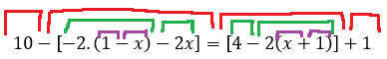
Luego resolveremos “de adentro hacia afuera” (paréntesis, luego corchete, luego llaves) usando propiedades. Comencemos aplicando la distributiva:
$$10-\left[\left(-2\right).1+(-2)(-x)-2x\right]=\left[4+\left(-2\right).x+\left(-2\right).1\right]+1$$
$$10-\left[-2+2x-2x\right]=\left[4-2x-2\right]+1$$
$$10-\left[-2\right]=\left[2-2x\right]+1$$
$$10+2=2-2x+1$$
$$10-1=-2x$$
$-\frac{9}{2}=x$ $S=\left\{-\frac{9}{2}\right\}$
Verificación:
A medida que vamos resolviendo ecuaciones más complejas, podemos dudar si nuestro conjunto solución es correcto, por suerte, las ecuaciones se pueden verificar, esto significa que una vez encontrado el valor (o más adelante, los valores) de la variable que satisface la ecuación podemos remplazarlo en la ecuación original y llegar a una identidad (un expresión siempre verdadera). Si al remplazar llegamos a una contradicción es que ese valor no es solución de la ecuación.
$\frac{x+2}{2}=\frac{x}{3}-\frac{1}{6}$ $→$ $\frac{(-7)+2}{2}=\frac{(-7)}{3}-\frac{1}{6}→ -\frac{5}{2}=-\frac{5}{2}$ 
Ahora imaginemos que al despejar cometimos un error que nos lleva a la solución: $x=-8$ $S=\left\{-8\right\}$
$\frac{x+2}{2}=\frac{x}{3}-\frac{1}{6}$ $→$ $\frac{(-8)+2}{2}=\frac{(-8)}{3}-\frac{1}{6}→ -3=-\frac{17}{6}$ 
Otro ejemplo de verificación:
$10-\left[-2.\left(1-\left(-\frac{9}{2}\right)\right)-2\left(-\frac{9}{2}\right)\right]=\left[4-2\left(\left(-\frac{9}{2}\right)+1\right)\right]+1 → 12=12$ 
Para practicar pueden verificar las soluciones de las ecuaciones vistas en páginas anteriores.
Antes de continuar con ecuaciones de segundo grado, vamos a repasar algunas propiedades y conceptos.
Monomio: un término, por ejemplo: $\left(-3x^{5}\right) ; \left(2xy\right) ; \left(\frac{2}{3}\sqrt{x}\right)$
Binomio: dos términos: $\left(1-3x^{5}\right) ; \left(2x+y\right) ; \left(\frac{2}{3}+\sqrt{x}\right) ; \left(2x-x^{2}\right)$
Trinomio: tres términos: $\left(1-3x^{5}+x\right) ; \left(2+x-y\right) ; \left(10+\sqrt[3]{2}x-x^{2}\right)$
Para generalizar, tambien llamamos polinomios a las expresiones con dos o más términos.
Suma y resta de polinomios: dado dos polinomios, sumaremos/restaremos el coeficiente numérico de términos semejantes (por ejemplo, con un mismo grado).
EJ1) $\left(1-3x^{5}+x\right)- \left(2+2x\right)=\left(1-2\right)-3x^{5}+\left(1-2\right)x=-1-3x^{5}-x$
EJ2) ${2e}^{x}y+{8e}^{x}y={10e}^{x}y$
EJ3) $2\sqrt{x}-5\sqrt{x}-\sqrt[3]{x}+2\sqrt[3]{x}=\left(2-5\right)\sqrt{x}+\left(-1+2\right)\sqrt[3]{x}=-3\sqrt{x}+\sqrt[3]{x}$
Multiplicación de polinomios: debemos multiplicar cada monomio del primer polinomio por todos los elementos segundo polinomio
EJ1) $\left(2x-1\right)\left(5-x\right)=2x.5+2x.\left(-x\right)+\left(-1\right).5+\left(-1\right).\left(-x\right)=10x-2x^{2}-5+x$
$=-2x^{2}+11x-5$
EJ2) $\left(2x-3y^{2}\right)\left(2x+3y^{3}\right)={\left(2x\right)}^{2}-{\left(3y^{3}\right)}^{2}=4x^{2}-9y^{6}$ (dif. de cuadrados)
EJ3)$\left(x^{2}-3x+2\right)\left(-x+2\right)=x^{2}\left(-x\right)+x^{2}2+\left(-3x\right)\left(-x\right)+\left(-3x\right)2+2\left(-x\right)+2.2$
$$={-x}^{3}+{2x}^{2}+3x^{2}-6x-2x+4={-x}^{3}+{5x}^{2}-8x+4$$
EJ4) $\left(x+2\right)\left(x-1\right)\left(2-x\right)=\left(x^{2}-x+2x-2\right)\left(2-x\right)=\left(x^{2}+x-2\right)\left(2-x\right)=$
$$x^{2}2+x^{2}\left(-x\right)+x2+x\left(-x\right)+\left(-2\right)2+\left(-2\right)\left(-x\right)=2x^{2}-x^{3}+2x-x^{2}-4+2x$$
$$=-x^{3}+x^{2}+4x-4$$

Binomio al cuadrado:
$${\left(a+b\right)}^{2}=\left(a+b\right)\left(a+b\right)=a^{2}+2ab+b^{2}$$
EJ) ${\left(2x-x^{2}\right)}^{2}={\left(2x\right)}^{2}+2\left(2x\right)\left(-x^{2}\right)+{\left(-x^{2}\right)}^{2}=4x^{2}-4x^{3}+x^{4}$
Binomio al cubo:
$${\left(a+b\right)}^{3}=\left(a+b\right)\left(a+b\right)\left(a+b\right)=a^{3}+3a^{2}b+3ab^{2}+b^{3}$$
EJ) ${\left(\frac{2x}{3}-\sqrt{x}\right)}^{3}={\left(\frac{2x}{3}\right)}^{3}+3{\left(\frac{2x}{3}\right)}^{2}\left(-\sqrt{x}\right)+3\left(\frac{2x}{3}\right){\left(-\sqrt{x}\right)}^{2}+{\left(-\sqrt{x}\right)}^{3}=$
$$=\frac{8x^{3}}{27}+3\frac{4x^{2}}{9}\left(-x^{\frac{1}{2}}\right)+2x.x+{\left(-x^{\frac{1}{2}}\right)}^{3}=$$
$$=\frac{8x^{3}}{27}-\frac{4x^{\frac{5}{2}}}{3}+2x^{2}-x^{\frac{3}{2}}=\frac{8}{27}x^{3}-\frac{4}{3}\sqrt{x^{5}}+2x^{2}-\sqrt{x^{3}}$$
Ecuaciones cuadráticas o de segundo grado:
Una ecuación cuadrática es aquella que puede escribirse en la forma:
$ax^{2}+bx+c=0 , a≠0$ Si $a=0$ sería una ec. lineal
Cada uno de los términos de la ecuación recibe un nombre en relación con el exponente al que está elevada la variable, y estos son:

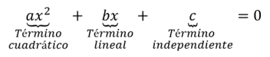

Tambien se puede escribir una ecuación cuadrática en forma factorizada, es decir, en un producto de binomios lineales igualado a cero:

$$a(x-x_{1})(x-x_{2})=0 , a≠0$$

En este caso es más sencillo de resolver ya que si el producto es 0 podemos igualar cada una a 0.

$x-x_{1}=0→x=x_{1}$ $x-x_{2}=0→x=x_{2}$

EJ) $2(x-3)(x+1)=0$o bien $x-3=0$ o tambien $x+1=0$

$x_{1}=3$ $x_{2}=-1$

Verificación: $2\left(3-3\right)\left(3+1\right)=2.0.4=0$

$2\left(-1-3\right)\left(-1+1\right)=2.(-4).0=0$

Discriminante $(∆)$

Este tipo de ecuación admite tres posibles conjuntos solución que dependen del valor que tome el discriminante

$∆=b^{2}-4.a.c$:
- Dos números reales y diferentes $∆>0$
- Un único número real $∆=0$
- Sin solución en los reales (si en los complejos) $∆<0$

Conjunto solución $( x_{1} ; x_{2 })$

Cuanto existen soluciones, podemos buscarlas con la formula resolvente / formula de Bhaskara:

$$x_{1;2}=\frac{-b±\sqrt{b^{2}-4.a.c}}{2a}$$

Para la resolución de este tipo de ecuaciones veremos primero algunos casos sencillos que nos evitan tener que utilizar la fórmula resolvente.

Los términos lineal e independiente son 0: Queda $ax^{2}=0$

$ax^{2}=0 → x^{2}=0 →x=0$ La única solución posible es $S=\left\{0\right\}$

EJ) $-5x^{2}=0→x^{2}=0:\left(-5\right)→x=0 S=\left\{0\right\}$

El término lineal es 0: queda $ax^{2}+c=0$

$$ax^{2}+c=0→{ax}^{2}=-c→x^{2}=-\frac{c}{a}→\left|x\right|=\sqrt{-\frac{c}{a}}$$

$x_{1}=\sqrt{-\frac{c}{a}}$ $x_{2}=-\sqrt{-\frac{c}{a}}$ $S=\left\{-\sqrt{-\frac{c}{a}};\sqrt{-\frac{c}{a}}\right\}$

EJ) $20-5x^{2}=0→20=5x^{2}→4=x^{2}→2=\left|x\right|→S=\left\{-2;2\right\}$

El término independiente es 0: queda $ax^{2}+bx=0$

$$ax^{2}+bx=0→x.\left(a.x+b\right)=0→$$

$x_{1}=0$ $a.x_{2}+b=0→x_{2}=-\frac{b}{a}$ $S=\left\{-\frac{b}{a};0\right\}$

EJ) $x-x^{2}=0→x\left(1-x\right)=0→x_{1}=0 \bigwedge{x_{2}=1} S=\left\{0;1\right\}$

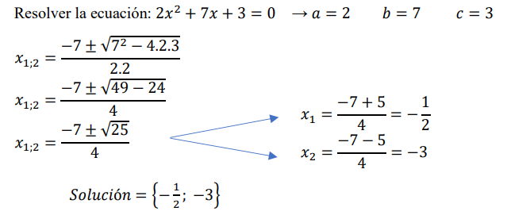
En el caso que la ecuación de segundo grado sea completa, se puede determinar las soluciones utilizando la fórmula de Bhaskara:
Ecuaciones cúbicas (incompletas) o de tercer grado:
Una ecuación cúbica es aquella que puede escribirse en la forma:

$$ax^{3}+bx^{2}+cx+d=0 , a≠0$$

Este tipo de ecuaciones pueden tener 3 soluciones reales, 2, 1 o ninguna, y si estan completas son un poco más difíciles de resolver. Por ahora, veremos algunos casos incompletos:

El término independiente “d” es 0: queda $ax^{3}+bx^{2}+cx=0$

$$ax^{3}+bx^{2}+cx=0 →x.\left(ax^{2}+bx+c\right)=0$$

De lo que se deduce, que una solución es $x_{1}=0$ y las otras potenciales dos resultaran de la cuadrática que quedo entre paréntesis.

EJ) $x^{3}+3x^{2}-4x=0→x.\left(x^{2}+3x-4\right)=0→$ $x_{1}=0$

$x^{2}+3x-4=0→$ $x_{2}=1 \bigwedge{ x_{3}=-4}$ $S=\left\{-4;0;1\right\}$

El término independiente “d” y el coeficiente “c” son 0: Queda

$$ax^{3}+bx^{2}=0 → x^{2}.\left(ax+b\right) =0$$

De lo que se deduce, que una solución es $x_{1}=0$ (solución doble) y la otra solución (que en este caso siempre existirá) resultara de la lineal que quedo entre paréntesis.

EJ) $2x^{2}-{3x}^{3}=0→x^{2}.\left(2-3x\right) =0→$ $x_{1}=0$

$2-3x=0→2=3x→$ $x_{2}=\frac{2}{3}$ $S=\left\{0;\frac{2}{3}\right\}$

El término independiente “d” el coeficiente “c” y “b” son 0: Queda

$$ax^{3}=0 → x=0$$

De lo que se deduce, que la única solución es $x=0$ (solución triple).

EJ) $-\sqrt{2.}x^{3}=0→x^{3}=0:\left(-\sqrt{2.}\right)→x=0 S=\left\{0\right\}$

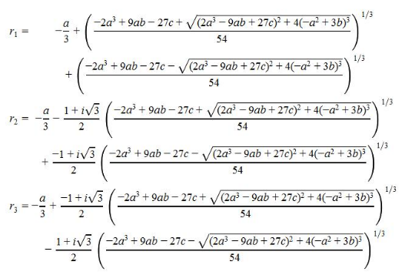
Ecuaciones polinómicas factorizadas:

Una ecuación polinómica de grado 3, o superior, puede ser muy complicada de resolver, de hecho, existen fórmulas resolventes para resolver ecuaciones de grado 3 y 4 pero son muy largas (sin exagerar, les dejo una imagen de la fórmula de grado 3). Un poco más sencillo será si el polinomio esta factorizado o lo podemos factorizar, en este caso, debemos igualar a 0 cada paréntesis (repasar casos de factoreo). Veamos algunos ejemplos:

EJ1) $5{\left(x-3\right)}^{2}(x+1)(2x+1)=0$ $x-3=0→x_{1}=3$

$x+1=0→x_{2}=-1$ $2x+1=0$ ${→x}_{3}=\frac{1}{2}$ $S=\left\{-1;\frac{1}{2};3\right\}$

EJ2) $-x^{2}{\left(x^{2}+3x-4\right)}^{2}(x^{2}+4x-5)=0$ $-x^{2}=0→x_{1}=0$

$x^{2}+3x-4→x_{2}=1\bigwedge{ x_{3}=-4}$

$x^{2}+4x-5→x_{4}=1=x_{2}\bigwedge{ x_{5}=-5}$ $S=\left\{-5;-4;0;1\right\}$

EJ3) $2x^{5}-18x^{3}=0→2x^{3} (x^{2}-9)→$ $2x^{3}=0∨x^{2}-9=0→x_{1}=0$

$x_{2}=3$ $x_{3}=-3$ $S=\left\{-3;0;3\right\}$

EJ4) ${-2x}^{4}-8x^{3}+10x^{2}=0→-2x^{2}\left(x^{2}+4x-5\right)→ -2x^{2}=0→$

$x_{1}=0$ $x^{2}+4x-5→x_{2}=1⋀x_{3}=-5$ $S=\left\{-5;0;1\right\}$

Ecuaciones bicuadraticas:

Una ecuación bicuadratica es aquella que puede escribirse en la forma:

$$a.x^{4}+b{.x}^{2}+c=0 , a≠0$$

Para resolver una ecuación bicuadrática realizaremos un cambio de variable, esto es remplazar una expresión algebraica por una nueva variable para simplificar cálculos. En este caso $x^{2}=t$

Teniendo en cuenta que: $x^{4}={\left(x^{2}\right)}^{2}=t^{2}$.

La ecuación expresada en función de “$t$” quedara: $a.t^{2}+b.t+c=0$

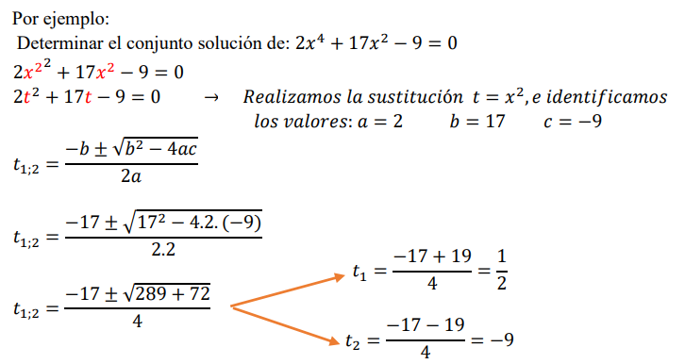

Obtenemos asi una ecuación cuadrática que ya sabemos resolver. Una vez encontradas las soluciones de $t$ sustituiremos sus soluciones en $x^{2}=t$

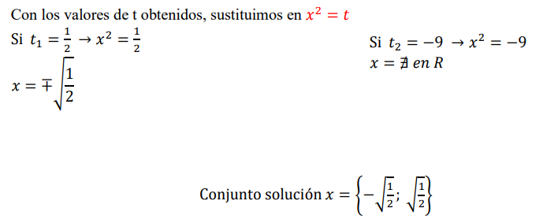

Conseguimos así las soluciones de la ecuación en $x$.

Ecuaciones Irracionales cuadráticas:

Son ecuación en la que aparecen raíces que contienen a la incógnita, es decir, la incógnita se encuentra bajo signos radicales. Para resolverlas, primero debemos buscar separar la expresión radical en un miembro de la ecuación, en segunda instancia elevaremos miembro a miembro a la potencia necesaria para suprimir la raíz y finalmente seguiremos despejando con lo aprendido anteriormente en esta unidad. Tambien es importante verificar siempre los resultados de estas ecuaciones, ya que aunque resolvamos pasos matemáticos correctos, igualmente podemos llegar a contradicciones. Veamos algunos ejemplos:

EJ1) $\sqrt{x+1}=5→{\left(\sqrt{x+1}\right)}^{2}=5^{2}→x+1=25→x=24$

Verificación: $\sqrt{(24)+1}=5→5=5$  $S=\left\{24\right\}$

EJ2) $\sqrt{x^{2}+4x-5}-1=x→\sqrt{x^{2}+4x-5}=x+1→$

$${\left(\sqrt{x^{2}+4x-5}\right)}^{2}={\left(x+1\right)}^{2}→x^{2}+4x-5=x^{2}+2x+1→$$

$$2x=6→x=3$$

Verificación:

$\sqrt{{(3)}^{2}+4(3)-5}-1=(3)→3=3$ $S=\left\{3\right\}$

EJ3) $\sqrt{x+5}+4=x-3→ \sqrt{x+5}=x-7→ {\left(\sqrt{x+5}\right)}^{2}={\left(x-7\right)}^{2}$

$$→ x+5=x^{2}-14x+49→ 0=x^{2}-15x+44→x_{1}=4 ∧ x_{2}=11$$

Verificación: $\sqrt{(4)+5}+4=\left(4\right)-3→7≠1$  (4 no es solución)

$\sqrt{(11)+5}+4=\left(11\right)-3→8=8$$S=\left\{11\right\}$

Ecuaciones con modulo / valor absoluto:

Son ecuación en la que aparecen modulos que contienen a la incógnita. Para resolverlas, debemos buscar separar el modulo en el primer miembro de la ecuación, una vez despejado, resolveremos dos ecuaciones sin el modulo: la primera será idéntica, y la segunda negado el segundo miembro, es decir, multiplicándolo por $(-1)$. Estas ecuaciones tambien deben ser verificadas obligatoriamente. Veamos algunos ejemplos:

EJ2) $\left|x+1\right|=5→$ $x+1=5 →x_{1}=4$ $x+1=-5→x_{2}=-6$

Verificación: $\left|4+1\right|=5→5=5$ 

$\left|-6+1\right|=5→5=5$  $S=\left\{-6;4\right\}$

EJ2) $5.\left|2x-1\right|+1=0→\left|2x-1\right|=-\frac{1}{5}→$

$2x-1=-\frac{1}{5} →x_{1}=\frac{2}{5}$ $2x-1=\frac{1}{5} →x_{2}=\frac{3}{5}$

Verificación: $5.\left|2\left(\frac{2}{5}\right)-1\right|+1=0→2≠0$  (no es solución)

$5.\left|2\left(\frac{3}{5}\right)-1\right|+1=0→2≠0$  (no es solución) $S=\left\{∅\right\}$

EJ3) $\left|x^{2}+3x-4\right|=1-x$

$$x^{2}+3x-4=1-x→x^{2}+4x-5=0→x_{1}=1 ∧ x_{2}=-5$$

$$x^{2}+3x-4=-1+x→x^{2}+2x-3=0→x_{1}=1 ∧ x_{2}=-3$$

Verificación: $\left|1^{2}+3.1-4\right|=1-1→0=0$ 

$\left|{(-5)}^{2}+3.(-5)-4\right|=1-(-5)→6=6$ 

$\left|{(-3)}^{2}+3.(-3)-4\right|=1-\left(-3\right)→4=4$  $S=\left\{-5;-3;1\right\}$

EJ4) ${\left|2x+7\right|}^{2}-8\left|2x+7\right|-9=0$ Este ejercicio parece muy complejo pero podemos resolverlo con un cambio de variable: $\left|2x+7\right|=t$, remplazamos:

$t^{2}-8t-9=0→t_{1}=-1 ∧ t_{2}=9$ Ahora remplazamos la sustitución:

$$\left|2x+7\right|=-1→$$

$2x+7=-1→x_{1}=-4$ $2x+7=1→x_{2}=-3$

$$\left|2x+7\right|=9→$$

$$2x+7=9→x_{3}=1 2x+7=-9→x_{4}=-8$$

Verificación: ${\left|2(-8)+7\right|}^{2}-8\left|2\left(-8\right)+7\right|-9=0→0=0$ 

${\left|2(-4)+7\right|}^{2}-8\left|2\left(-4\right)+7\right|-9=0→16≠0$ 

${\left|2(-3)+7\right|}^{2}-8\left|2\left(-3\right)+7\right|-9=0→16≠0$ 

${\left|2(1)+7\right|}^{2}-8\left|2\left(1\right)+7\right|-9=0→0=0$  $S=\left\{-8;1\right\}$

Ecuaciones con más incógnitas:

Son ecuación en la que aparecen al menos dos incógnitas, para graficar el conjunto solución ya no podremos usar una recta numérica (una dimensión), si hay dos incógnitas lo graficaremos en un plano (dos dimensiones) y si son tres incógnitas lo graficaremos en el espacio (tres dimensiones). Tambien podríamos tener varias incógnitas en varias ecuaciones, obtendremos asi un sistema de ecuaciones. Veremos estos temas más adelante, mientras tanto veamos algunos ejemplos:

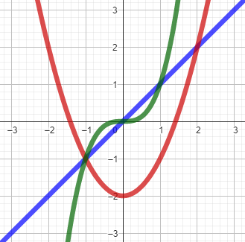
EJ1) $y=x$

EJ2) $y=x^{2}-1$

EJ3) $y=x^{3}$

